TRƯỜNG MẦM NON NINH PHÚC TỔNG KẾT NĂM HỌC 2025–2026 – LỄ RA TRƯỜNG CHO TRẺ 5 TUỔI – VUI TẾT THIẾU NHI 1/6
Tháng Năm mang theo sắc đỏ của những chùm phượng nở, tiếng ve ngân vang và cũng là lúc cô trò Trường Mầm non Ninh Phúc cùng nhau nhìn lại một năm học với nhiều nỗ lực và yêu thương. Ngày 28/5/2026, nhà trường long trọng tổ chức chương trình “Tổng kết năm học 2025–2026; Lễ ra trường cho trẻ 5 tuổi và vui Tết Thiếu nhi 1/6” trong không khí vui tươi, ấm áp và đầy cảm xúc.
Dự buổi lễ có các đồng chí lãnh đạo đại diện Đảng uỷ – HĐND – UBND – Uỷ ban MTTQ Việt Nam phường Đông Hoa Lư; đồng chí Lê Tiến Dũng – Uỷ viên Ban Thường vụ Đảng uỷ, Phó Chủ tịch UBND phường Đông Hoa Lư cùng đại diện các ban, ngành, đoàn thể của phường. Đại diện Hội cha mẹ học sinh có ông Đỗ Xuân Nhận. Phía nhà trường có cô Đàm Thị Thu – Đảng uỷ viên, Bí thư Chi bộ, Hiệu trưởng nhà trường cùng đông đủ cán bộ, giáo viên, nhân viên, phụ huynh và các bé học sinh tham dự.
Trong năm học 2025–2026, tập thể cán bộ, giáo viên, nhân viên nhà trường luôn nỗ lực vượt qua khó khăn, tích cực đổi mới phương pháp chăm sóc, nuôi dưỡng và giáo dục trẻ; xây dựng môi trường giáo dục an toàn, thân thiện, lấy trẻ làm trung tâm. Các hoạt động chuyên môn, phong trào thi đua và hoạt động trải nghiệm được tổ chức hiệu quả, góp phần nâng cao chất lượng giáo dục toàn diện của nhà trường.
Chương trình diễn ra sôi nổi với các tiết mục văn nghệ hồn nhiên, vui tươi của các bé khối 4 tuổi và 5 tuổi, mang đến nhiều cảm xúc đẹp cho đại biểu, phụ huynh và giáo viên. Đặc biệt, những ánh mắt lưu luyến, những cái ôm ngập tràn yêu thương của các bé 5 tuổi dành cho cô giáo và mái trường mầm non trước khi bước vào lớp Một đã để lại nhiều xúc động.
Nhân dịp Tết Thiếu nhi 1/6, lãnh đạo địa phương đã trao những phần quà ý nghĩa động viên các cháu thiếu nhi. Nhà trường cũng trao giấy khen cho các bé khối 2, 3, 4 và 5 tuổi có nhiều cố gắng trong học tập, rèn luyện và tích cực tham gia các hoạt động trong năm học vừa qua.
Chương trình tổng kết năm học 2025–2026, lễ ra trường cho trẻ 5 tuổi và vui Tết Thiếu nhi 1/6 đã diễn ra thành công tốt đẹp, để lại nhiều kỷ niệm đáng nhớ đối với cô và trò Trường Mầm non Ninh Phúc; đồng thời tiếp thêm động lực để nhà trường tiếp tục nâng cao chất lượng chăm sóc, nuôi dưỡng và giáo dục trẻ trong những năm học tiếp theo./.
Một số hình ảnh trong buổi lễ
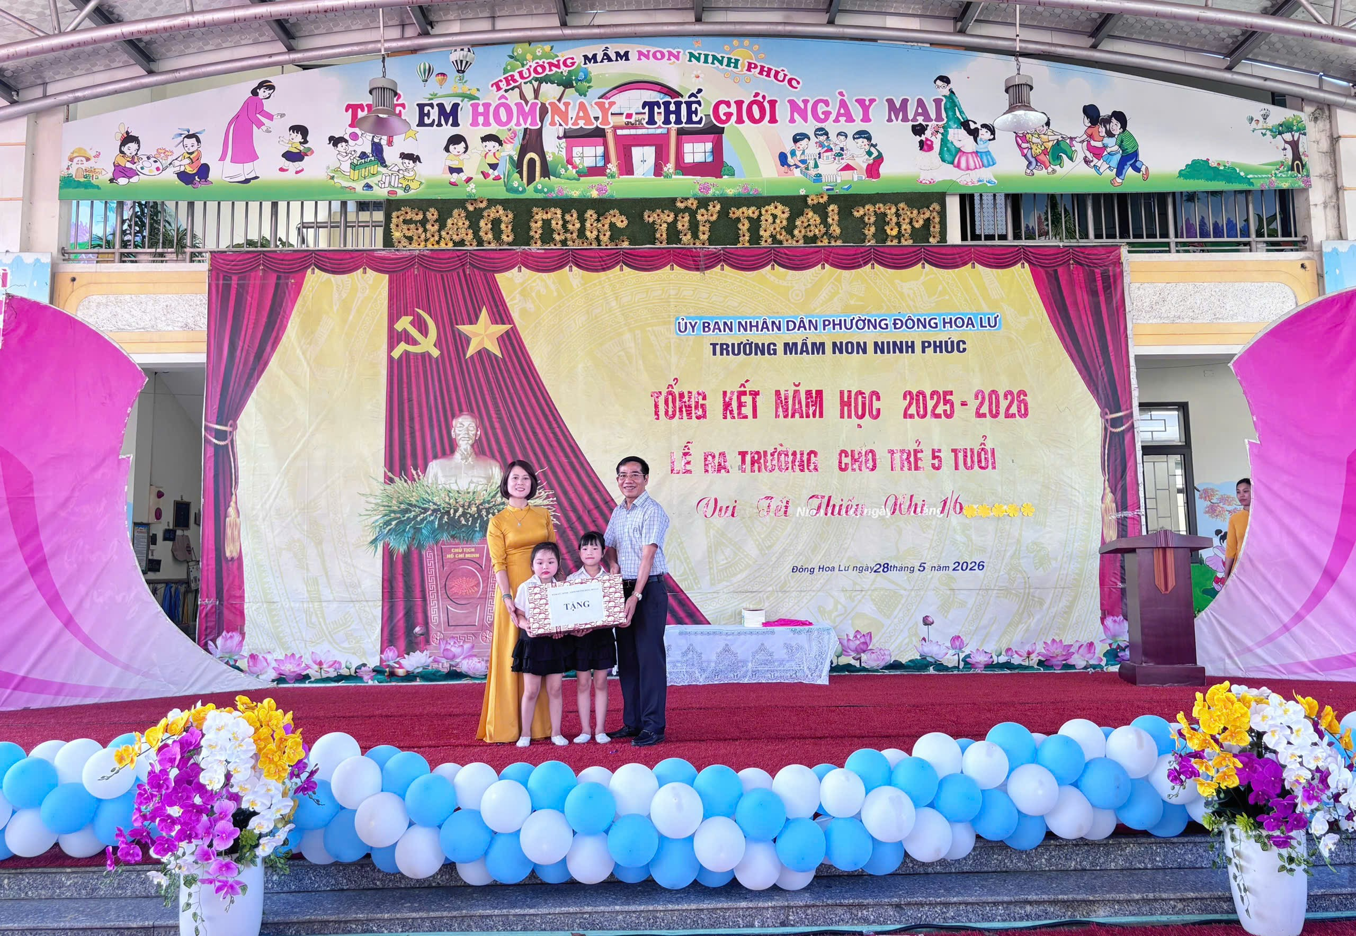
Ông Lê Tiến Dũng, Uỷ viên ban thường vụ Đảng uỷ, Phó chủ tịch UBNDPhường tặng quà Tết Thiếu nhi 1/6 cho các cháu học sinh – Đại diện nhà trường, bà Đàm Thị Thu – Đảng UV Bí thư Chi bộ, Hiệu trưởng nhà trường – cùng các cháu học sinh đã vui mừng đón nhận món quà, đồng thời bày tỏ sự cảm ơn sâu sắc trước sự quan tâm của lãnh đạo phường dành cho các em nhỏ.
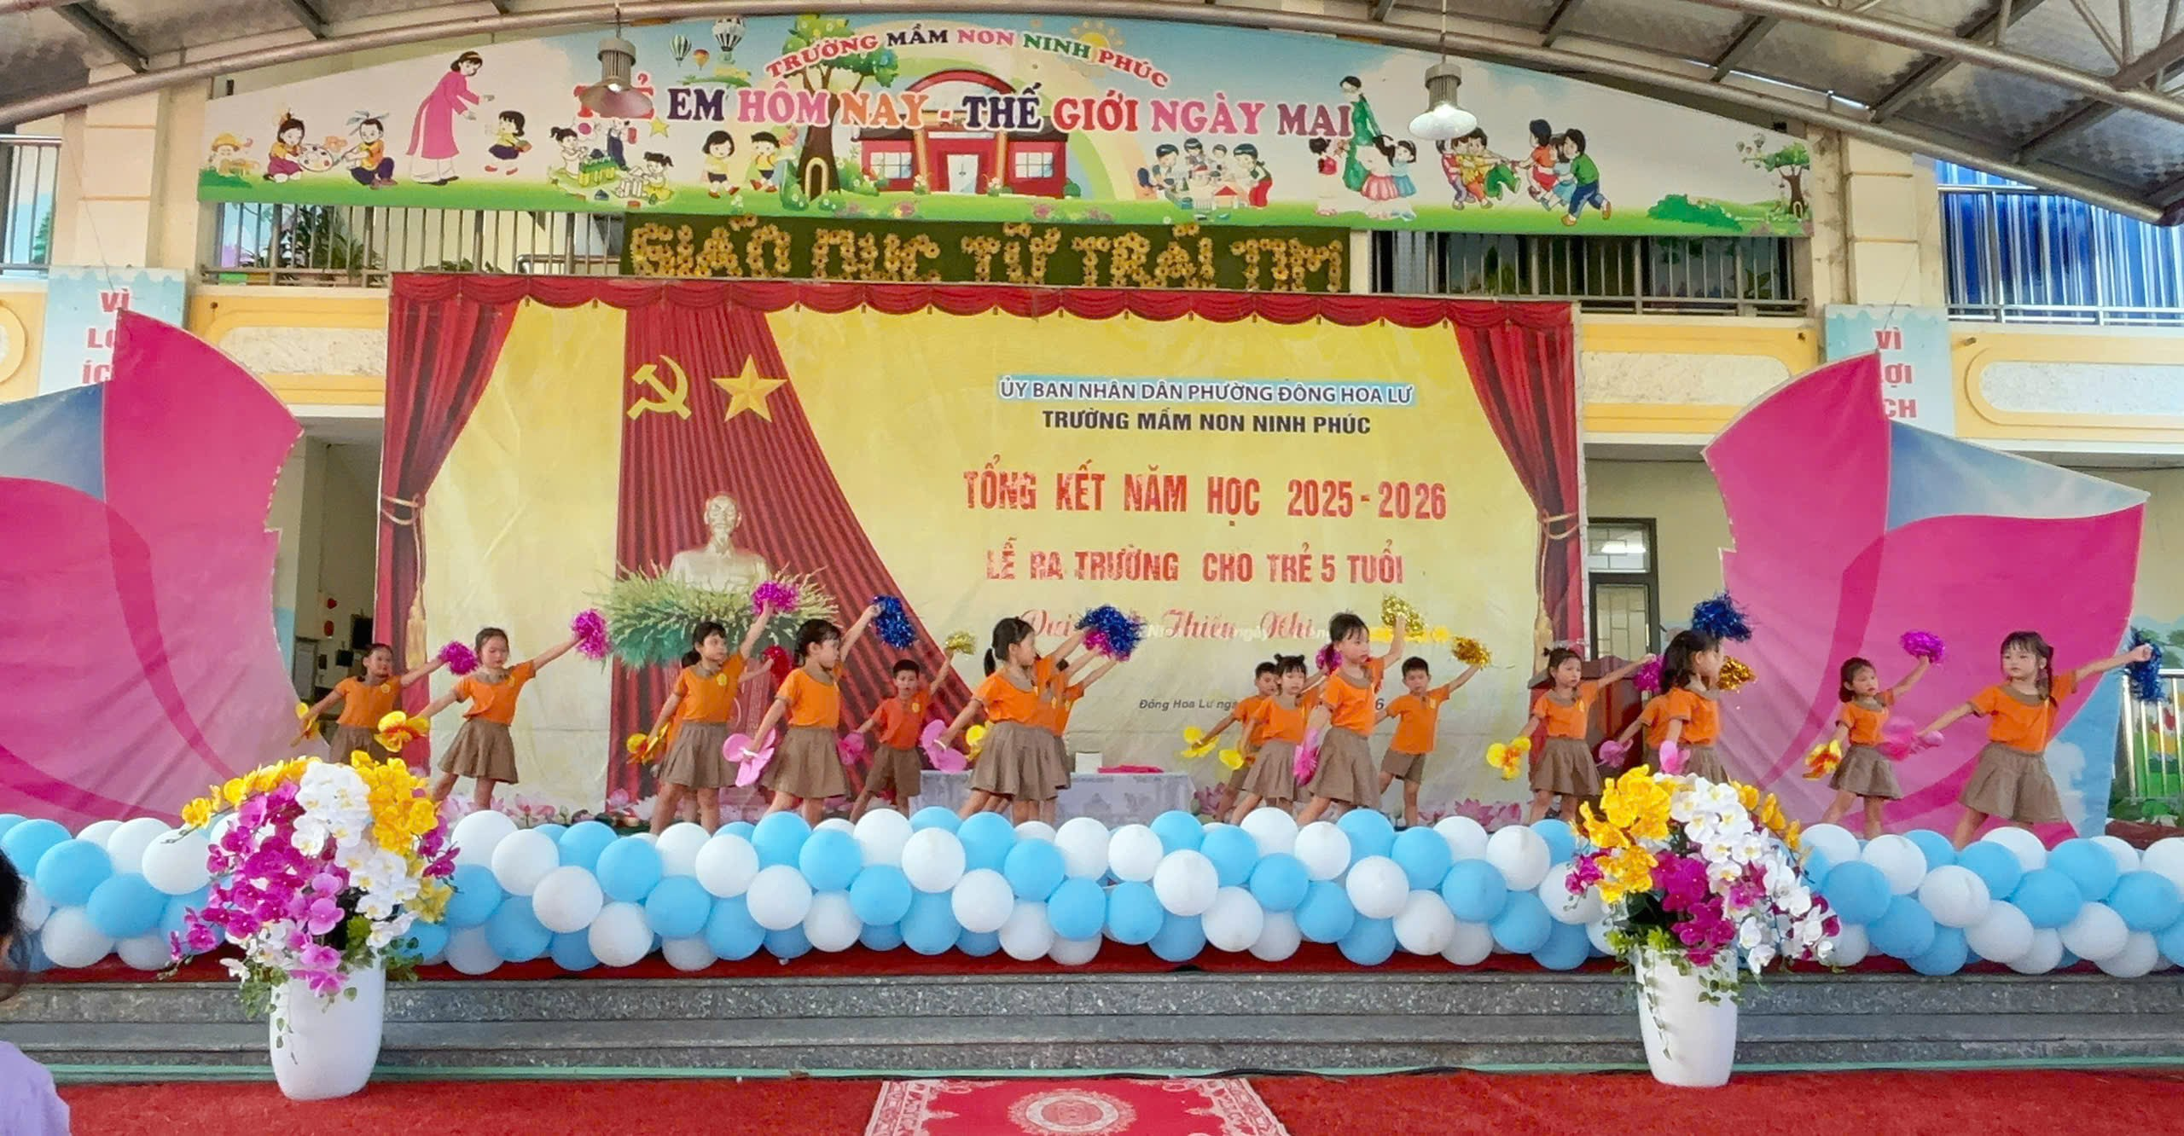

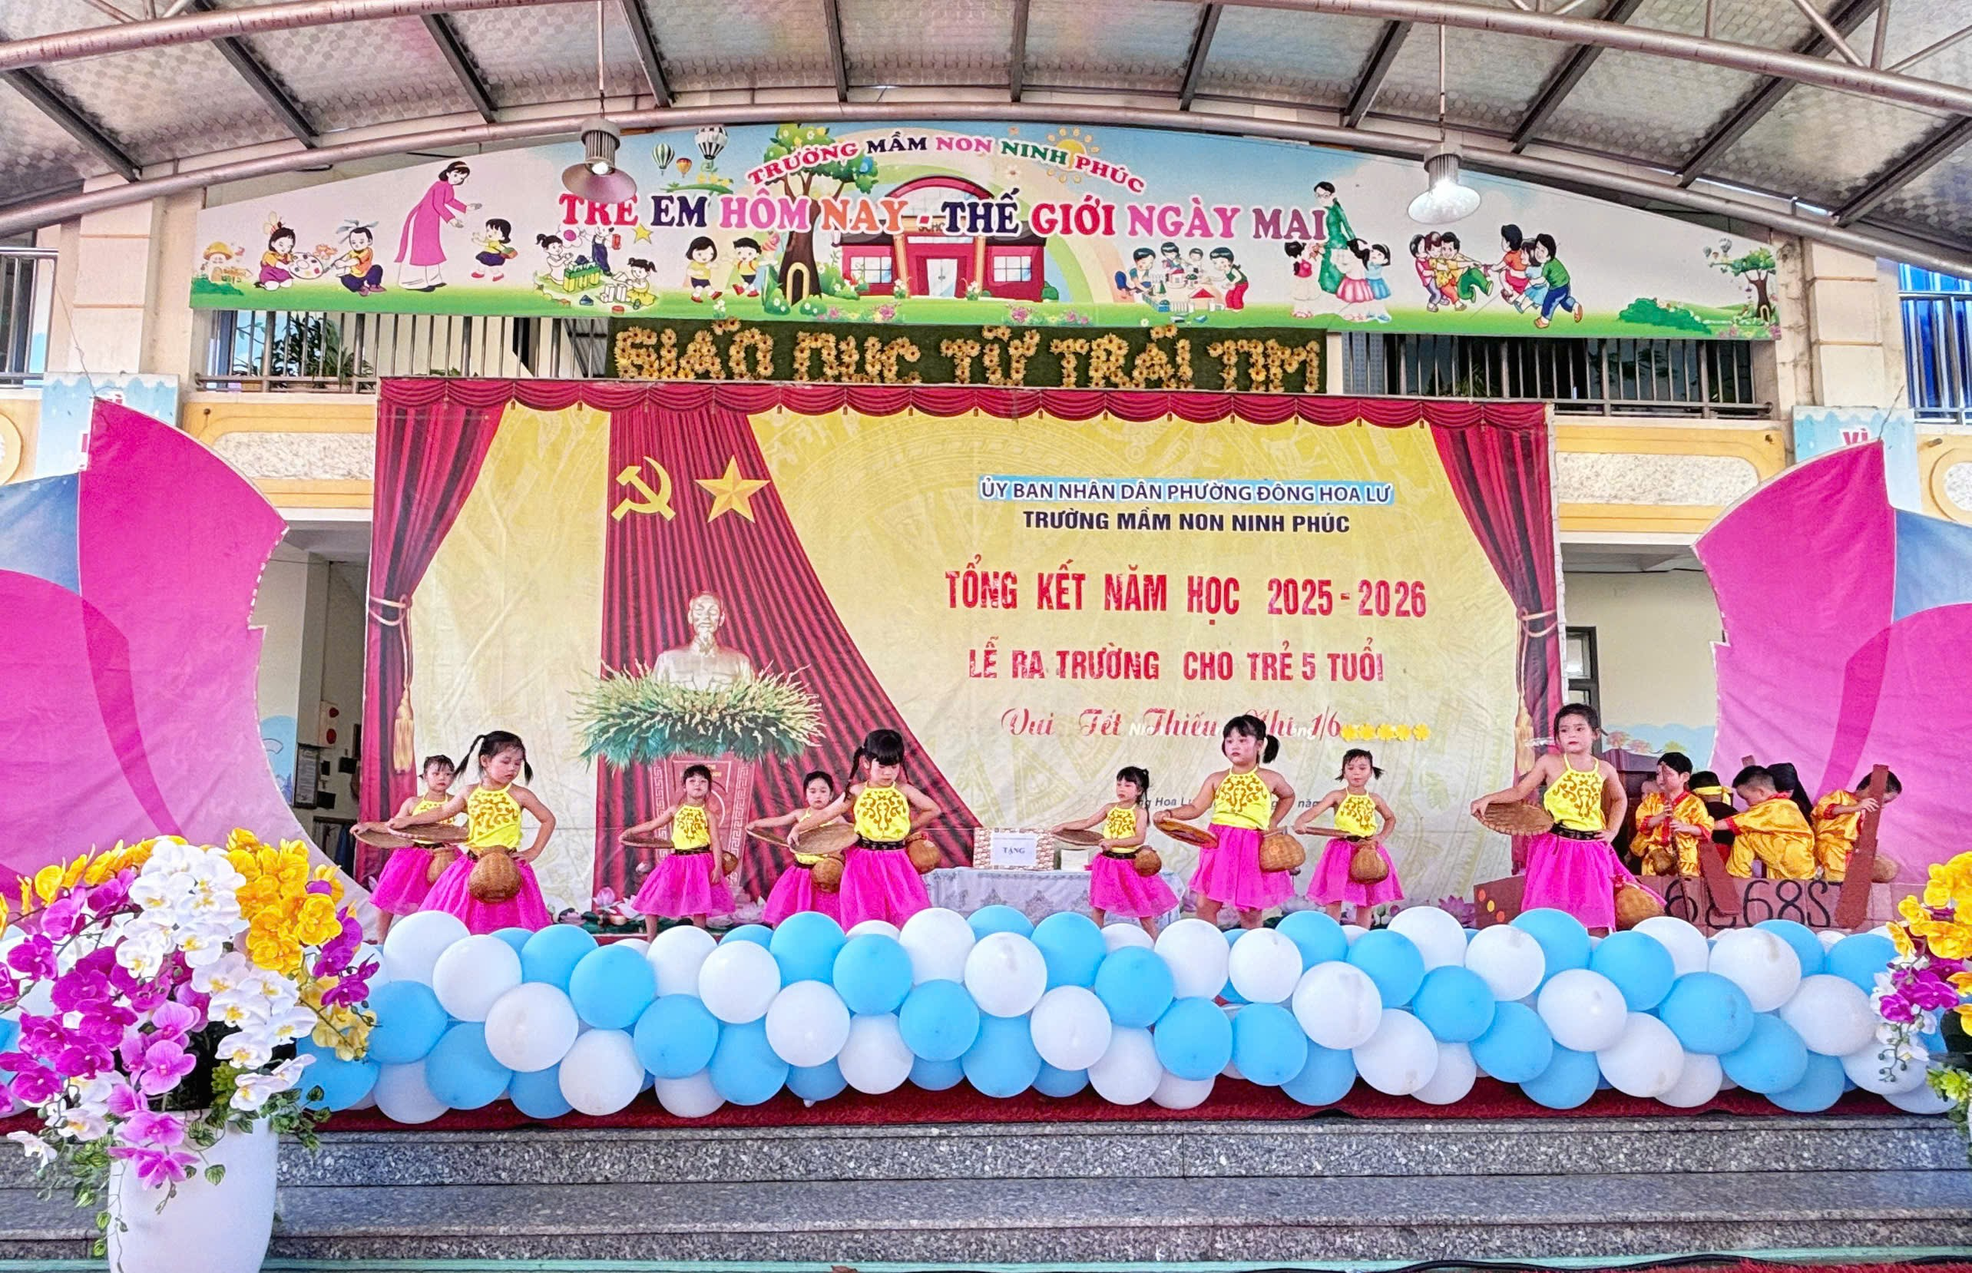
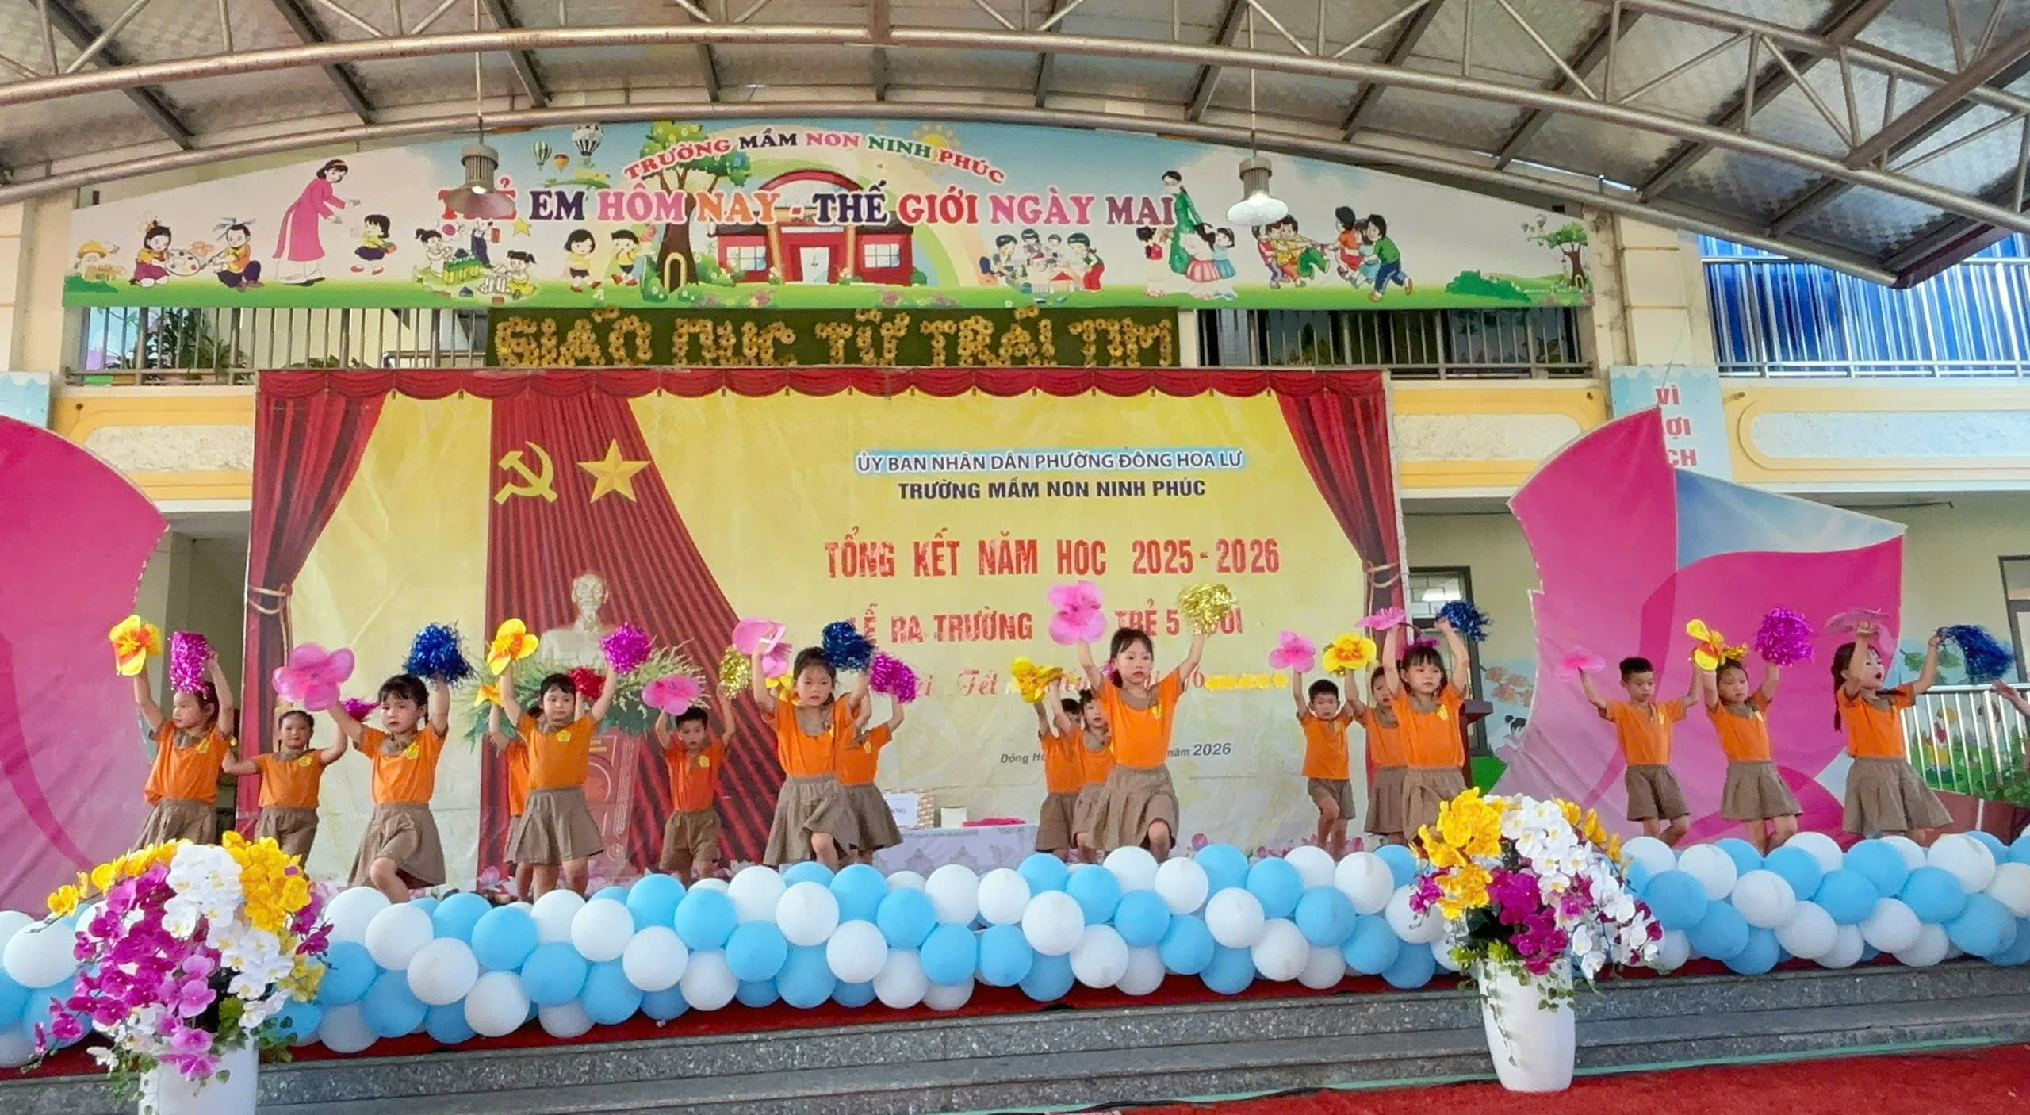
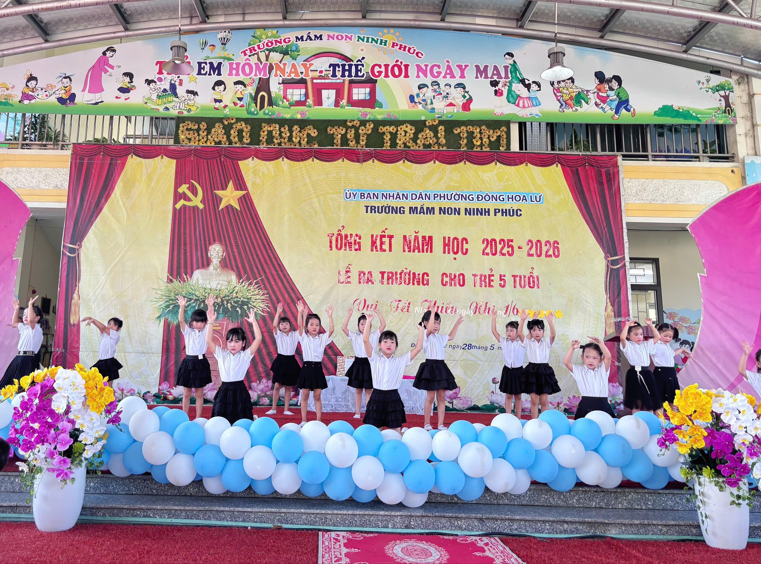
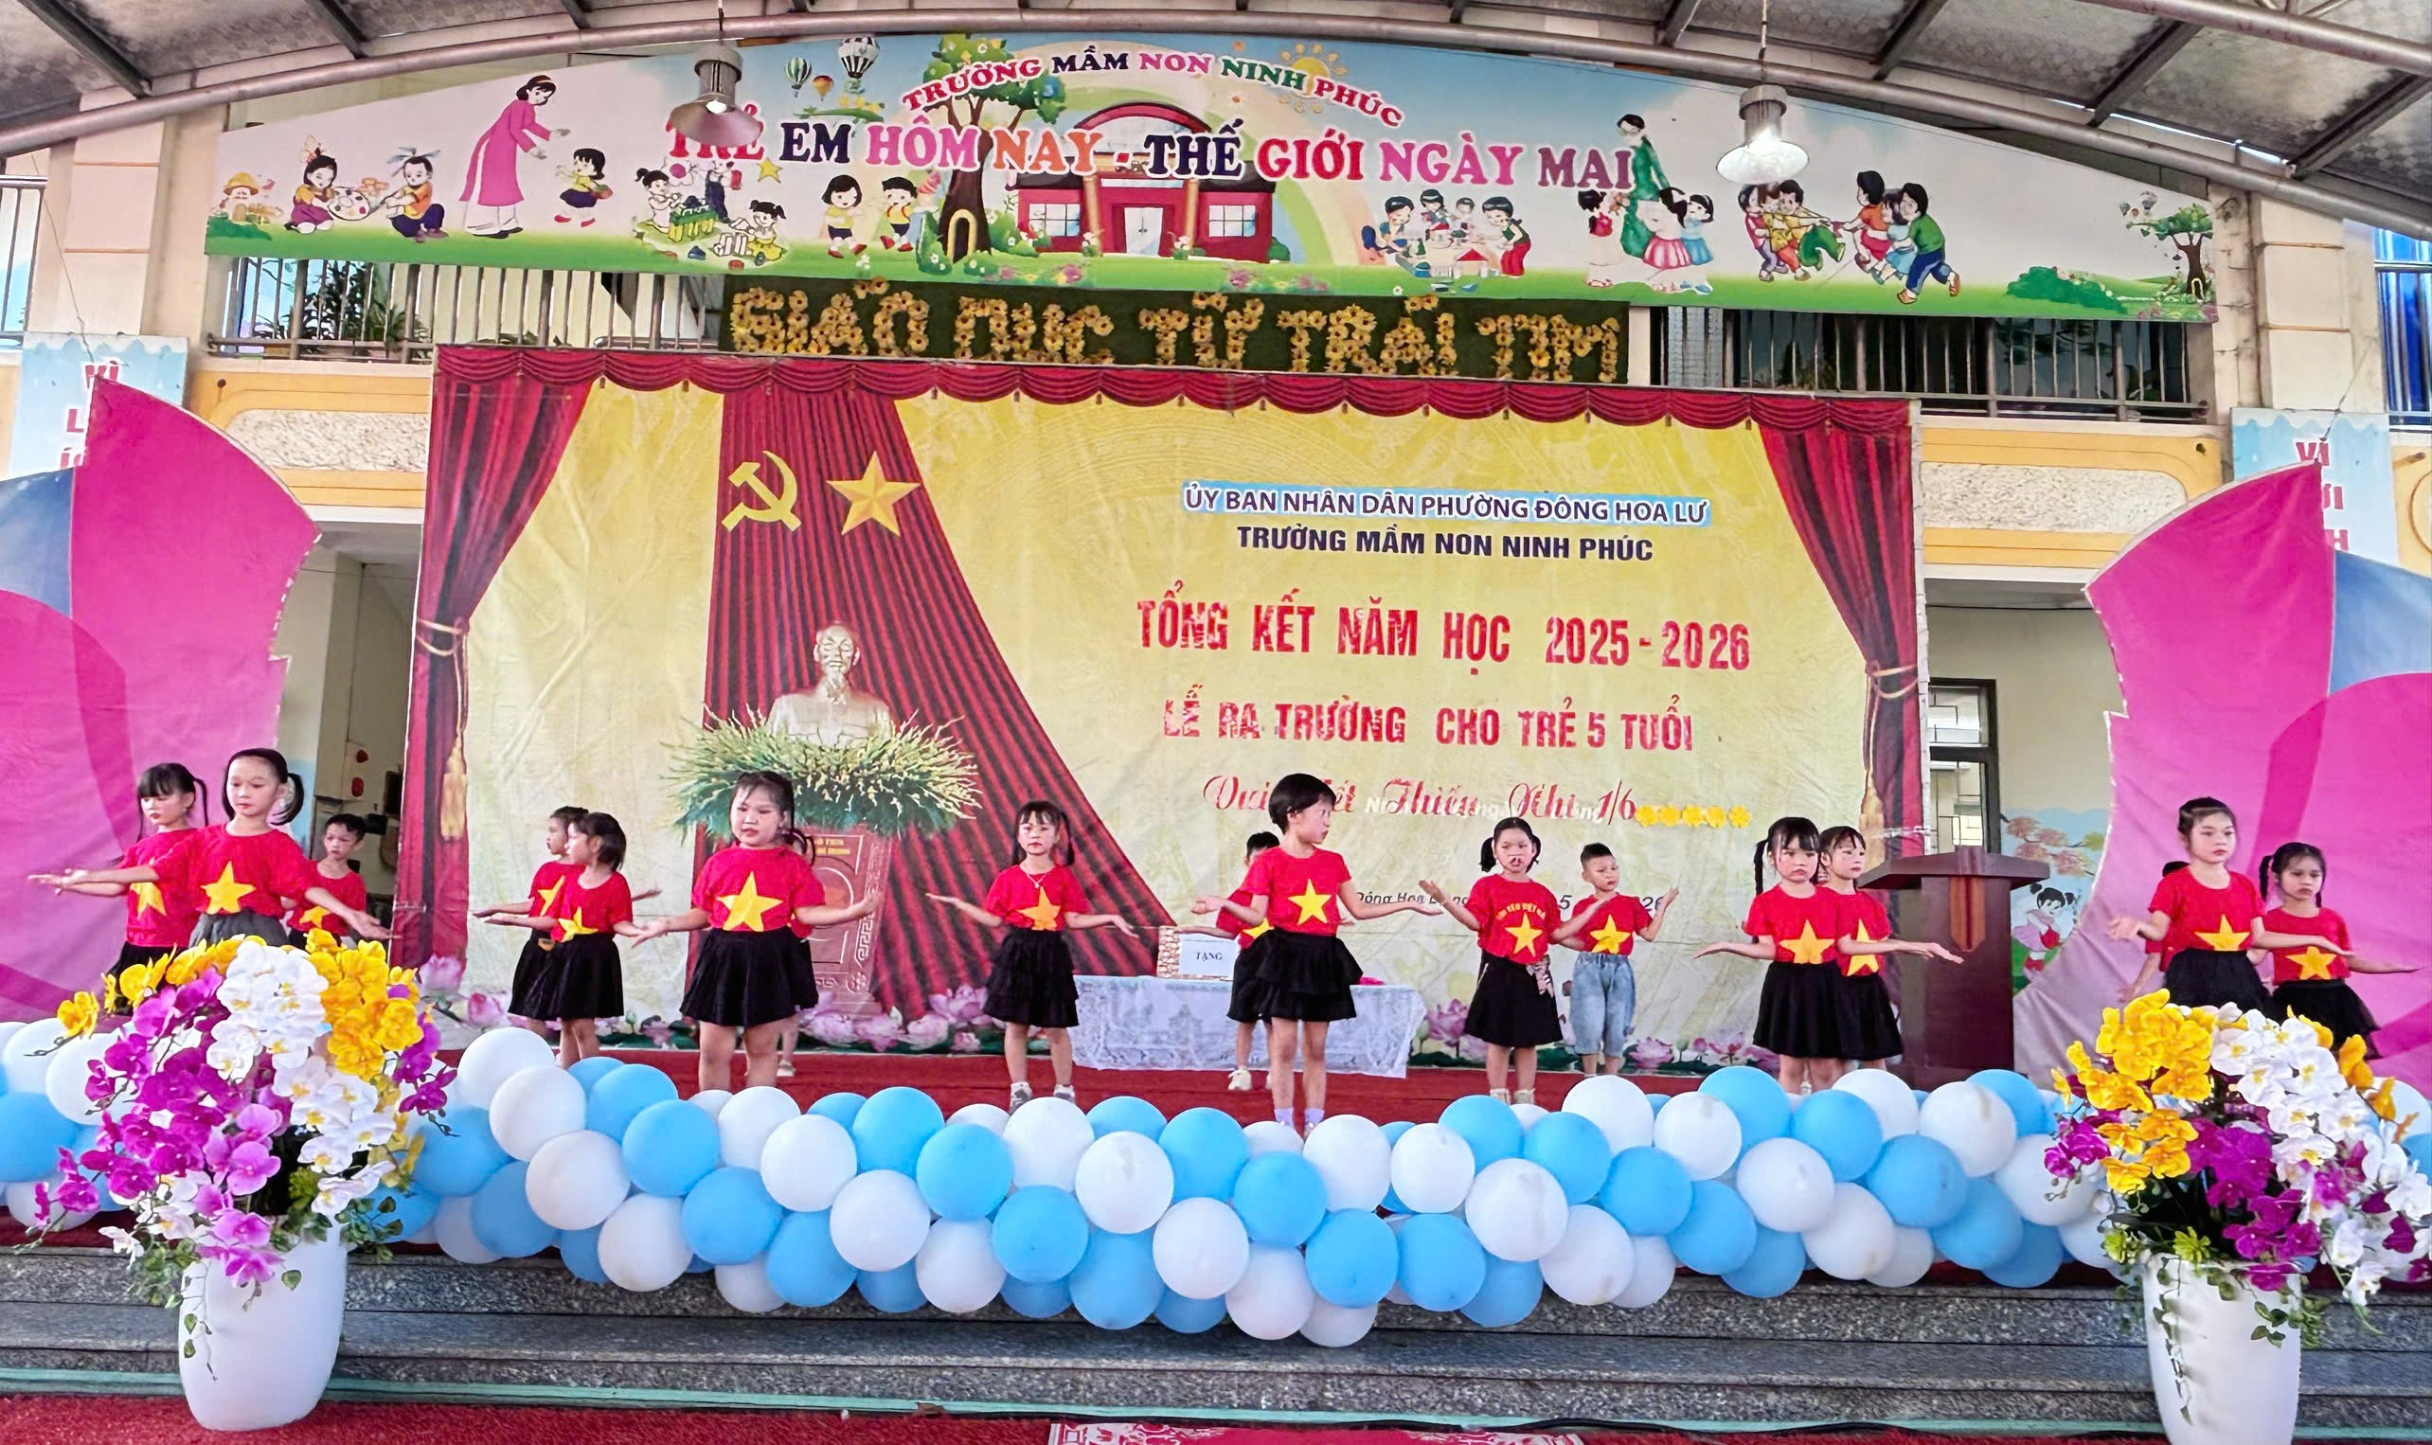
Một số tết mục văn nghệ đặc sắc của các bé
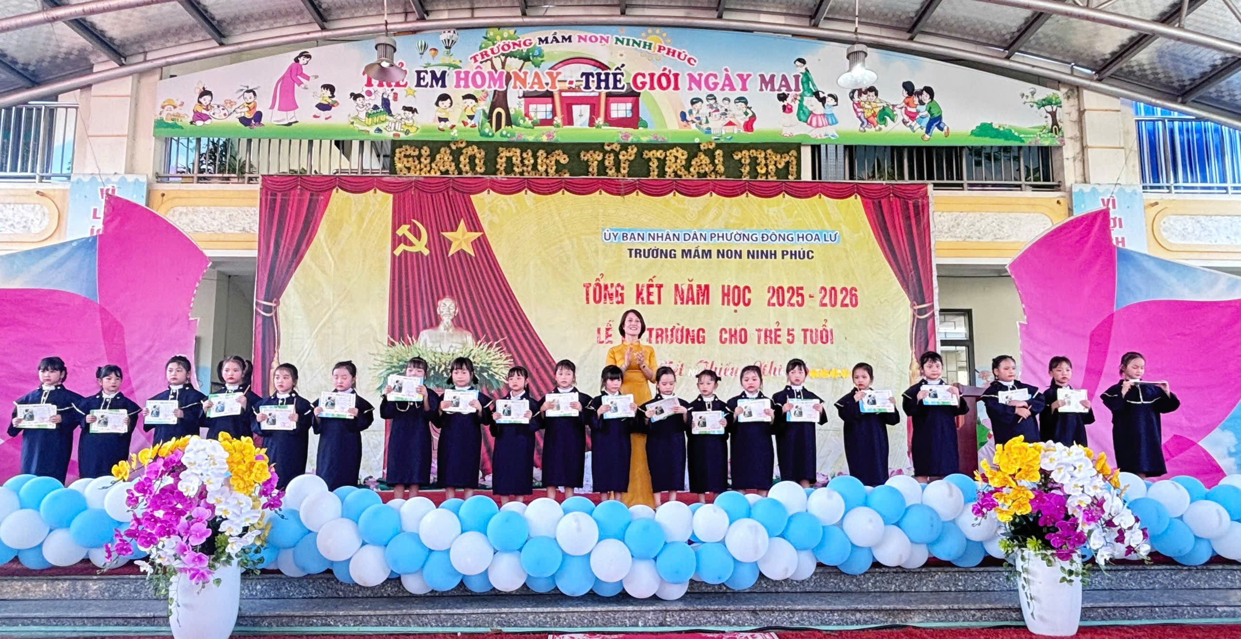
Cô Đàm Thị Thu - Đảng UV- Bí thư chi bộ - Hiệu trưởng nhà trường trao tặng giấy khen cho các cháu 5 tuổi
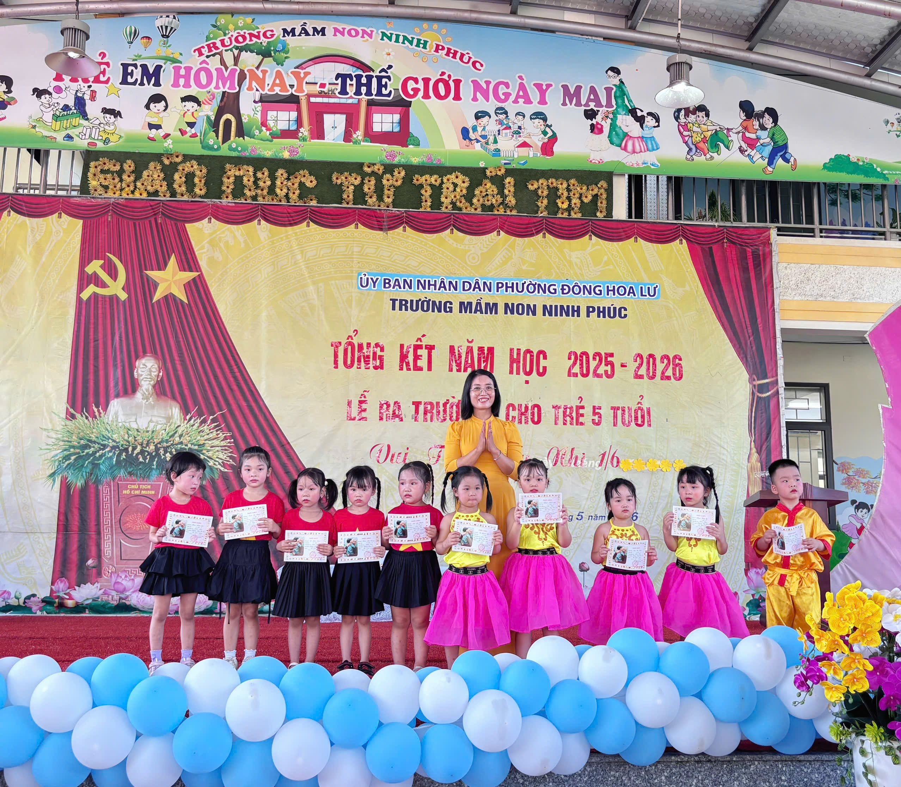Cô Đỗ Thị Đào - Phó Hiệu trưởng trao tặng giấy khen cho các cháu 4-5 tuổi

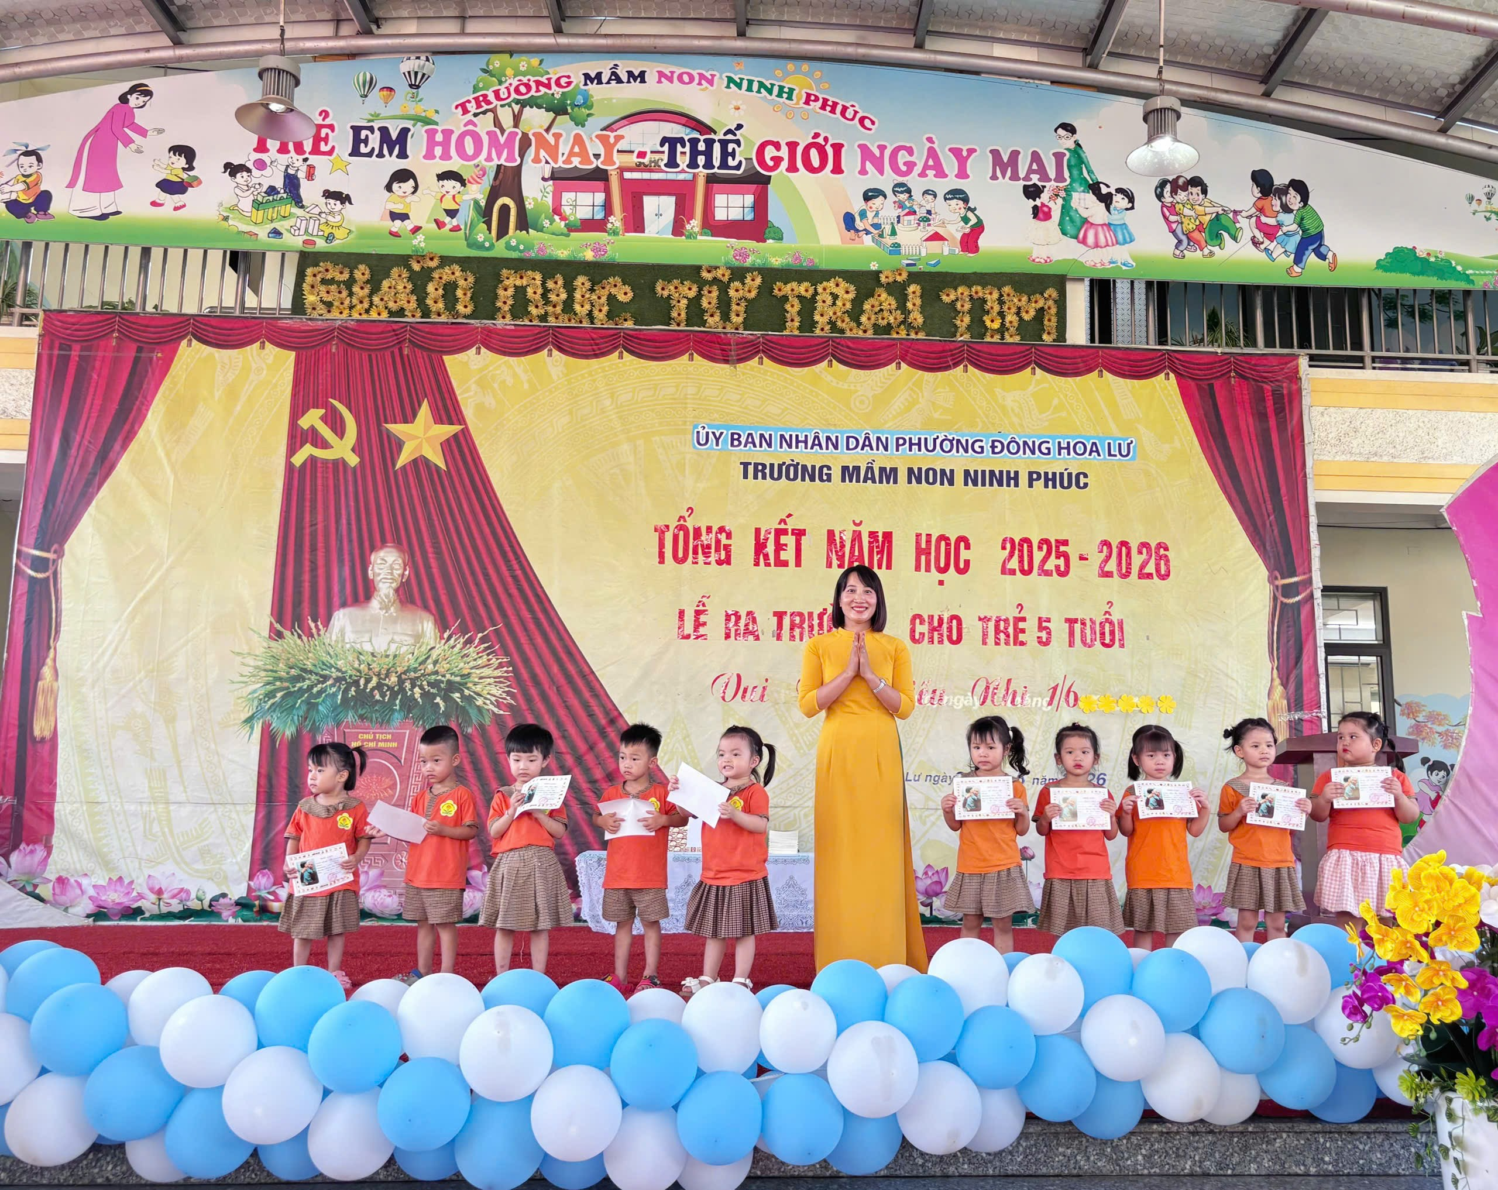Cô Phạm Thị Vân - Phó Hiệu trưởng nhà trường tặng giấy khen cho bé 2-3 tuổi
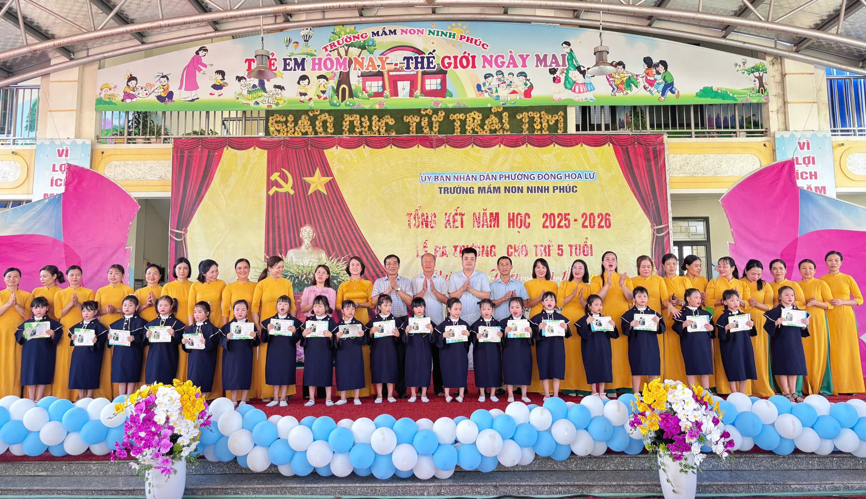
Khách mời chụp ảnh luu niệm cùng tập thể sư phạm nhà trường và cháu học sinh
Trường Mầm non Ninh Phúc!

